WEB TEKNOLOJİLERİ PROJE

RAPORU

AD : EMİRHAN

SOYAD : OYMAN

ÖĞRENCİ NO : G201210094

ŞUBE : 2/A

DERS ADI : WEB TEKNOLOJİLERİ

ÖDEVİN KONUSU : Web Site Geliştirme

DERSİ VEREN ÖĞRETİM GÖREVLİSİ : Öğr.Gör.Dr.CAN YÜZKOLLAR

PROJE HOSTİNG LİNKİ : <http://g201210094web.epizy.com/>

GİTHUB LİNKİ : <https://github.com/emirha47/g201210094>

Merhaba ben EMİRHAN OYMAN . Projemin readmesinde de belirttiğim gibi yapacağım site farklı olucaktı ve her şeyi yerli yerinde olucaktı . oldu da ama biraz zor oldu projemin çoğu bitmişti ve son 3-4 gün kala bilgisayarım çöktü format atmak zorunda kaldım projeyi 2 -3 günde sil baştan yazmaya çalıştım ve bu yüzden responsive kısmında birtakım sorunlar çıktı.

İnfintyfree de birtakım sıkıntılar çıktı ilk readme de attığım linke sitemi ekliyemedim o linkin ismini değiştirdim o şekilde linkimi yayınlamak zorunda kaldım. Zorlu da olsa projemi bitirdim . Şimdi aşağıda size ondan bahsediyim .

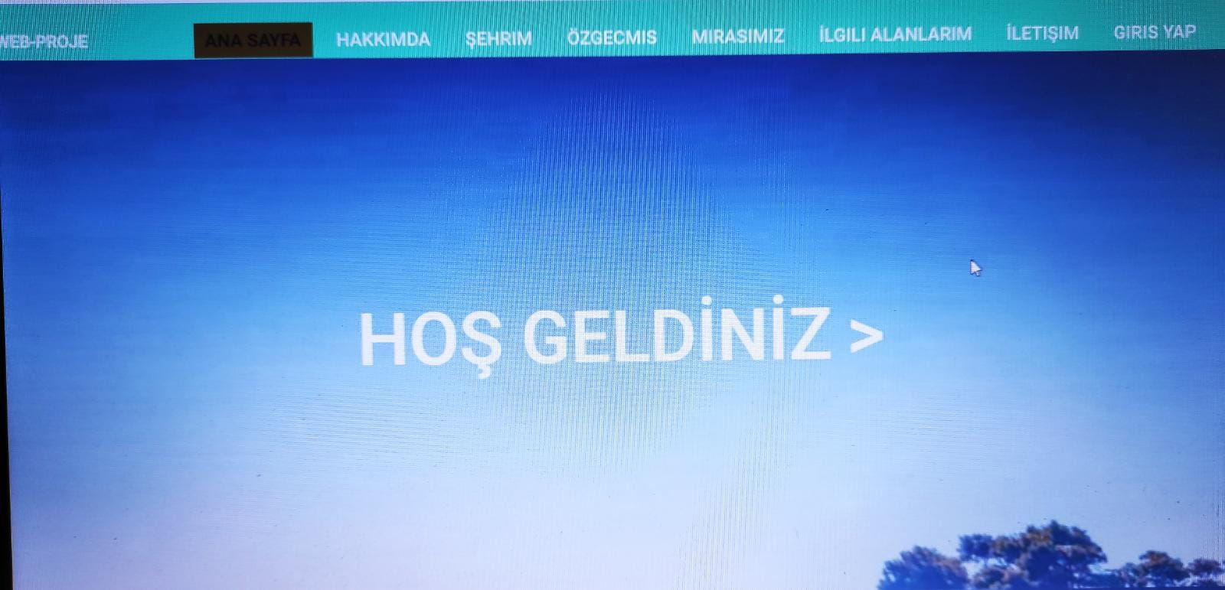

Ana sayfamda bir şey temsili bir sayfa yaptım güzel sade görünüm sağlamaya çalıştım .

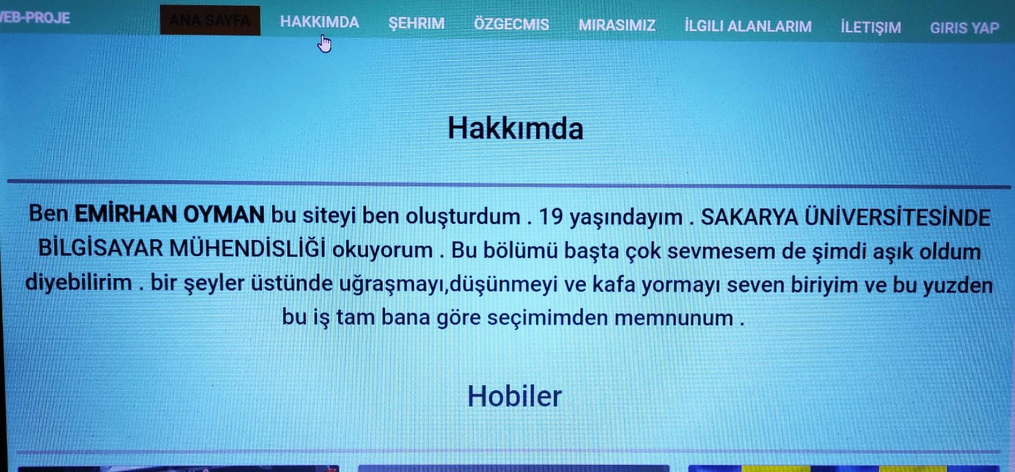

Hakkımda sayfasında hobilerimi card şeklinde gösterdim . Kendimle ilgili birkaç cümle yazdım .

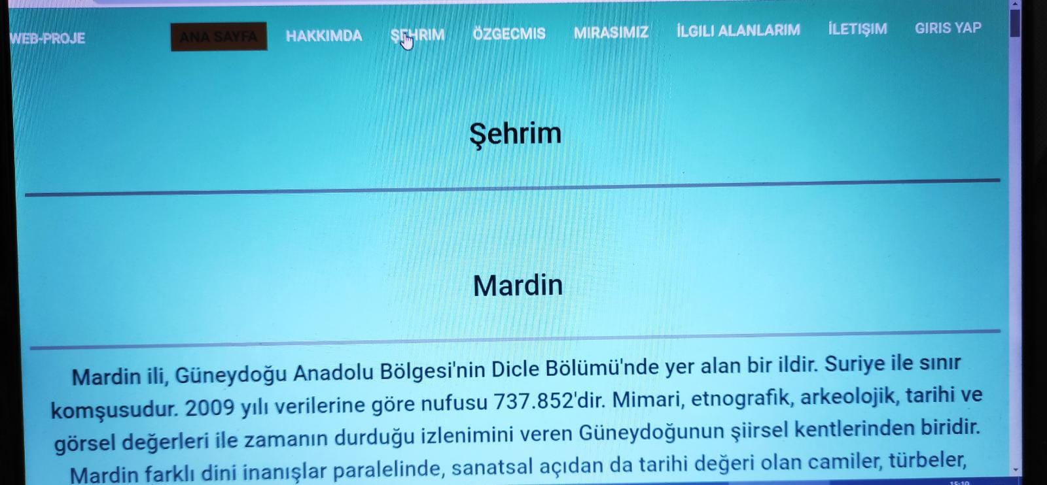

En çok içeriği olan sayfamdı . Şehrim hakkında yemeklerini,

Tatlılarını, nüfusunu coğrafyasını , geleneklerini gezilecek yerilerini tanıttım . Bu kısımda cardlar kullandım . en alta da slider yaptım .

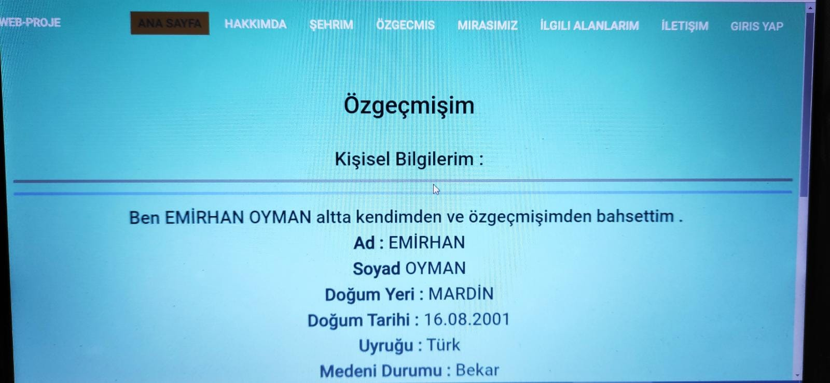

Özgeçmişim sayfasında kişisel bilgilerimi eğitim bilgilerim samantic taglarını kullanarak yazdım .

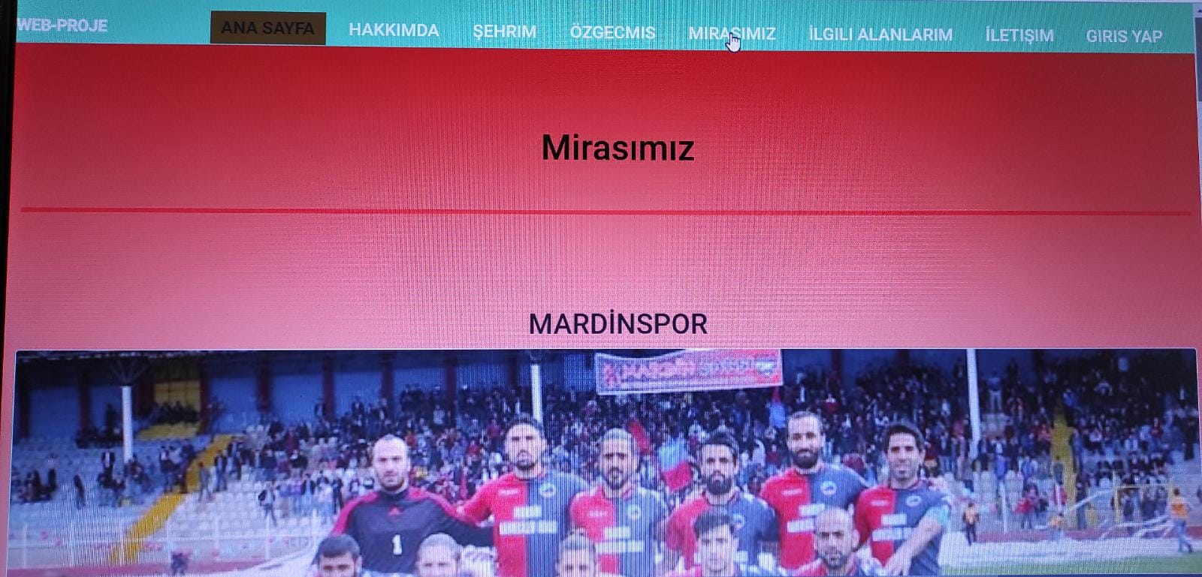

Şehrimin takımını takımın başarılarını geçmişini tarihçesini anlattım . Burada da card kullandım .

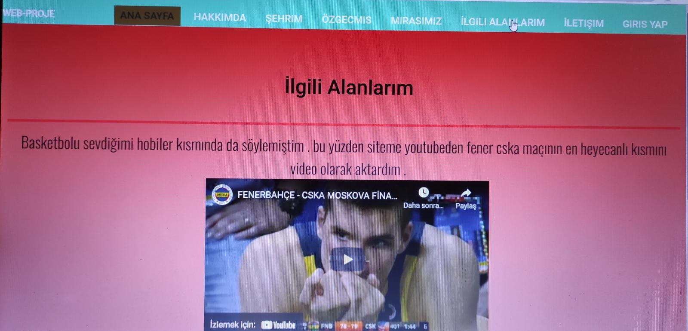

Burada API olarak youtubeden iframe veri çekip paylaştım .

En sevdiğim spor olan basketbol ve dizi olan Maraşlının videolarını aktardım .

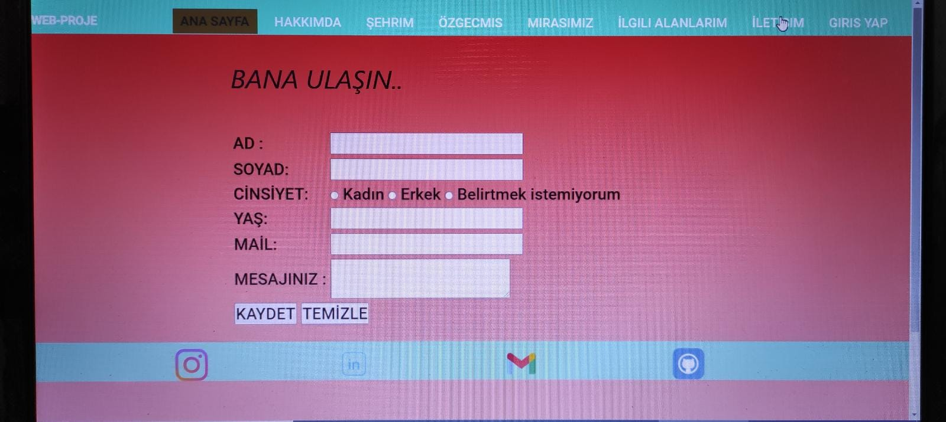

İletişim kısmında js ile kontrol yaptım . tüm gerekli işlemleri karşılıyor .

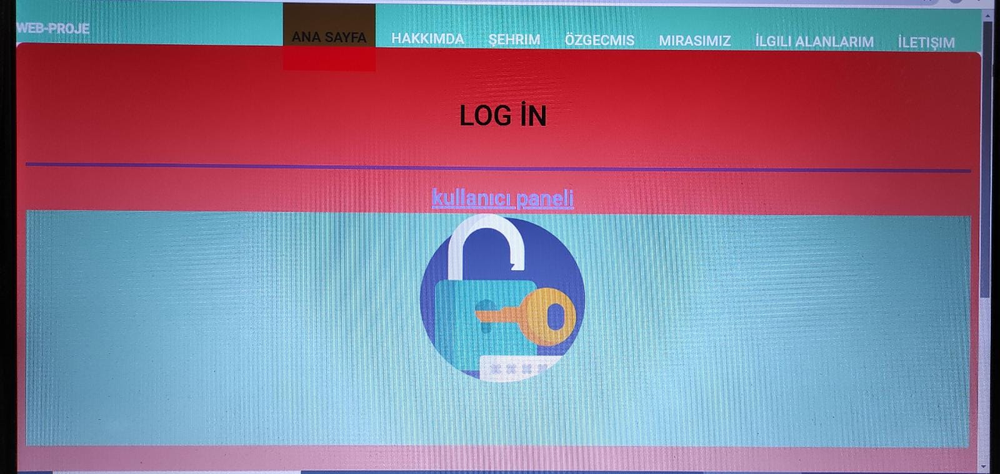

Son olarak giriş bloğum kullanıcı panelinden bilgiler giriliyor . o şekilde kullanıcı girişi başarılı anasayfaya yönlendiriliyorsunuz yazısı çıkıyor .

Projemin sonuna geldim okuduğunuz için teşekkürler iyi günler .